De vijf betaalbare kunstwerken van mei
We Like Art maakt elke maand een selectie voor nrc.next
Door Michiel Hogenboom

We Like Art wil graag de naar binnen gerichte kunstwereld een beetje opschudden. Ze signaleren en bespreken kunst van € 0 tot € 1.500 en geven aan waar je het voor welke prijs kunt kopen (eventueel met de Kunstkoopregeling). Op de nextblog selecteert gastblogger Michiel Hogenboom elke laatste woensdag van de maand een favoriete top vijf.

Benny Hill meets the Guerrilla Girls. Hard-core slapstick van het assertieve kunstenaarstrio Kimberly Clark (inderdaad vernoemd naar de toiletartikelen fabrikant).

_{1. Kimberly Clark}

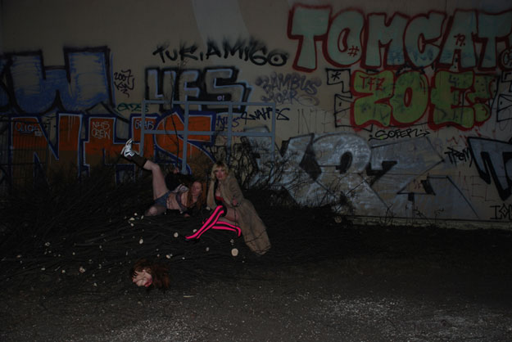

Kimberly Clark, Temporary Devotion I (2011), foto, oplage 3, 20 x 30 cm, € 750 (incl. btw)

Kimberly Clark stormde in 2005 de kunstwereld binnen met een heerlijke video van een nachtelijke strooptocht door Rotterdam. In Hooley, een in sneltreinvaart vertoonde reeks foto’s van 3 vrouwelijke vandalistische hooligans inclusief pompende beats, zien we dronken geklauter in boompjes, verkeersborden en winkelgevels, potloodventende meiden, spuitend bier en ‘we rule’-achtige poses met door flitslicht rood-oplichtende pupillen. Het is een mooi spel van uitbundigheid en bravoure, over exercities die we eerder van aangeschoten mannen verwachten.
Wat vooral opvalt is het enorme plezier waarmee dit werk gemaakt is – en de vette knipoog die er in zit. Sandra Smets schreef een mooie recensie in NRC Handelsblad over hun eerste museale solo in Den Bosch:

“(..) een ruig, verlopen sexappeal dat we kennen uit reclamefotografie die met een ‘bite’ skinny jeans aan de man brengt – dezelfde jeans als de Kimberly’s dragen boven hun pumps.”

Het hysterische resultaat van de video’s en installaties van Kimberly Clark is aanstekelijk, plat en meerduidig tegelijk. Onlangs werkte Kimberly Clark in Berlijn aan een nieuwe film, een mix van foto en video.

2. Paulien Oltheten

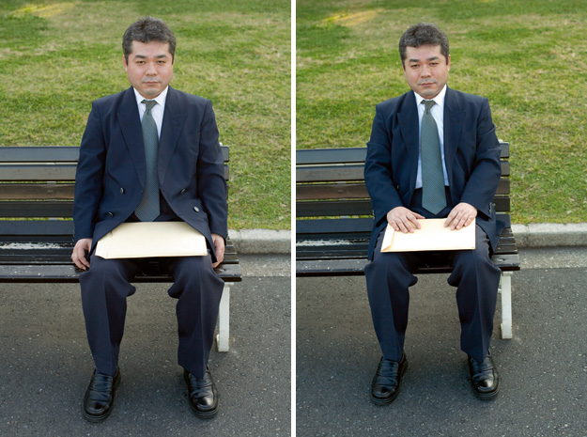

Paulien Oltheten, Jasje over envelop (2011), foto, oplage 100, 2 foto’s van elk 13 x 18 cm, € 250 (incl. 19% BTW, incl. Boek: Paulien Oltheten. Photos from Japan and my Archive)

Paulien Oltheten reist over de wereld als een soort etnograaf. Ze legt toevallige gebeurtenissen, situaties en mensen vast op film of fotocamera. Soms zijn ze niet zo toevallig en heeft Oltheten er net iets aan toegevoegd of iets aangepast aan een houding of kledingstuk. Bij haar beeldmateriaal maakt ze aantekeningen en schetsen, als een soort aanwijzingen, commentaar of herinnering. Om een goed beeld te krijgen klik eens door de beelden op de site van haar Galerie Fons Welters in Amsterdam.

De bezoeker van haar tentoonstellingen wordt uitgedaagd zijn associatieve vermogen te gebruiken en wordt ‘al zoekende’ als het ware de ruimte doorgestuurd. Het ziet er allemaal in eerste instantie vrij nonchalant uit, maar we vermoeden een heel precieze geest.

Momenteel is ze te zien (tot 19 juni) in het Nederlands Fotomuseum in Rotterdam, de tentoonstelling heet Walk on a line… Vanaf 28 mei is haar werk ook te zien in de groepstentoonstelling VoTH in SM’s (Stedelijk Museum ‘s Hertogenbosch).

3. Thijs Jansen

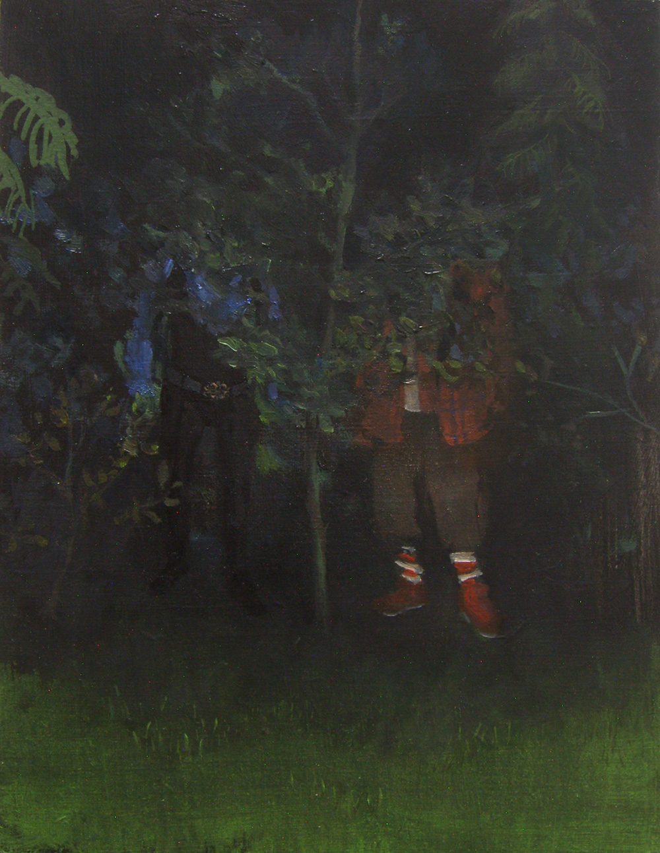

Thijs Jansen, De nieuwe avonturen van Bassie en Adriaan (2011), € 900, 19,5 x 15 cm, olieverf op paneel,

Thijs Jansen (1986, Groningen) viel afgelopen jaar op bij de Koninklijke Prijs voor Schilderkunst in het paleis op de Dam. Niet alleen vanwege het afwijkende formaat – veel deelnemers kiezen voor kloeke schilderijen van gemiddeld 2 meter hoog – maar ook vanwege het naïef ogende schilderwerk en het banale onderwerp. Jansen lijkt wat dat betreft een slim uitgekozen artiestennaam. Het fraaie piepkleine paneeltje De Pornohoek dwong de toeschouwer om op een paar centimeter van het werkje de liefdevolle details van het genre te bewonderen. Check die lullige gepenseelde plankjes versus de precieze covers. Moet best hilarisch geweest zijn voor de kunstenaar toen de juryvoorzitter en de koningin tijdens hun ronde bij hem een praatje kwamen maken.

Jansen is afkomstig van het Frank Mohr instituut in Groningen dat al heel wat kunstenaars van naam heeft afgeleverd. Op zijn blog zie je dat de schilder sinds een paar jaar zijn onderwerp gevonden heeft. Steevast in dezelfde teneur en met een gevoelig oog hebt voor onspectaculaire wat sneue taferelen en decors. Een verlaten amateurtoneel, een stilleven met waterkoker in een elektronicawinkel, zwembadkleedhokjes, een pingpongtafel in een klamme garage – heerlijk werk wat ons betreft. Ook dit dreigende werkje van Bassie en Adriaan mag er zijn. Kijk meteen even naar de B&A actiefiguren die Jansen eerder maakte.

Dit werk en zo’n 150 andere werken toonden we onlangs in de RAI op Art Amsterdam. De speciale We Like Art Lounge moest drempelverlagend zijn voor de beginnende kunstkoper. Het was een groot succes, we werden bijna onder de voet gelopen door drommen bezoekers; meer dan 55 werken werden verkocht. Check hier het verslag en de vette foto-reportage.

4. Heidi de Gier
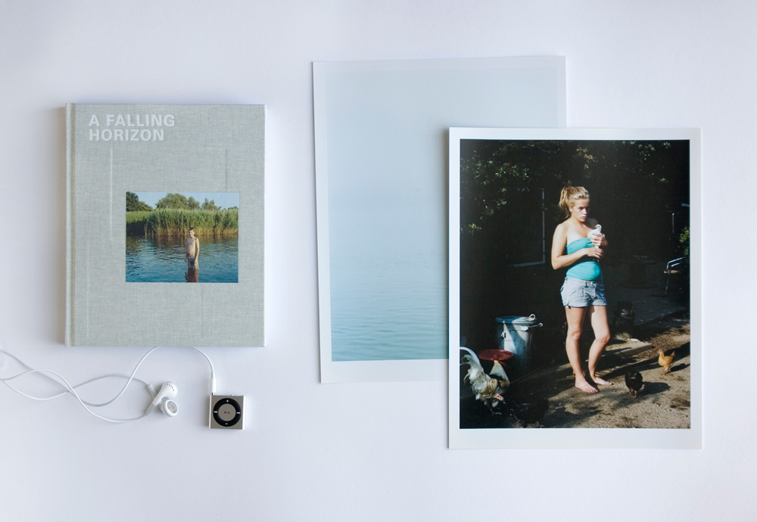
Heidi de Gier, A Falling Horizon (2011), 2 handgedrukte c-prints en een Ipod-shuffle, boek 16,6 x 20 cm, doos 24 x 30 cm, prints, 22 x 28 cm prijs: € 495 (incl. 19% BTW)

De Sophiapolder is een klein eiland in de Noord en het ligt op een steenworp afstand van Dordrecht. Het is een groene postzegel in een verstedelijkte omgeving. Het eilandje heeft de vorm van een stroomopwaarts zwemmende dolfijn met een stompe neus; ergens bij de buik staat het enige huis op het eiland. Bekijk het hier op Google Maps.

Heidi de Gier: “Op dit eiland hadden Hannie en haar kinderen Anne, Lisa en Daniel jarenlang een boerderij. Elke ochtend roeiden zij de rivier over om de dieren te verzorgen. Het leven van dit gezin had een grote aantrekkingskracht op mij. Toen ik hoorde dat zij het eiland moesten verlaten voor nieuwe, geplande natuur ben ik het leven rond de boerderij gaan fotograferen. Er komt een zoetwatergetijdenmoeras; de dijk zal worden doorgestoken.”

De fotoreeks is een hommage aan de laatste eilanders en een verslaglegging van hun dagelijkse ritme in de laatste vier seizoenen van hun boerenbedrijf. Zwemmen in de rivier, een dartel rollende pony in de sneeuw, de houtje-touwtje schuren - met een scherp oog voor het wisselende licht van Zuid-Holland. Het geheel stemt monter en weemoedig tegelijk.

Bij de fotoserie verscheen het boek ‘A Falling Horizon: Afscheid van de Sophiapolder in vier seizoenen’ met een tekst van Tracy Metz. Extra leuk is de speciale editie inclusief twee handprints van 22 x 28 cm, een ipod met soundscapes van de Sophiapolder en een speciaal ontworpen doos. Deze editie heeft een beperkte oplage van 10 exemplaren.

5. Wouter van Riessen

We eindigen met een door ons geproduceerde video van een kunstenaar die vanaf komend weekend in het Stedelijk Museum Schiedam te zien is. We bespraken op We Like Art al eerder hier en hier zijn werk. Een zeefdruk in hard-edge stijl van een poppenspeler (€ 365,-) en een mysterieus gemaskerd zelfportret (€ 1.515,-). Van Riessen poseert in zijn werk tegelijkertijd als kunstenaar en clown, als poppenspeler en marionet. Hij is een waar multi-talent; in foto’s, maskers, schilderijen, tekeningen, zijn muziek en zeefdrukken jongleert Van Riessen met zelfportretten en poppen.

Vorige week roemde de Volkskrant (Sacha Bronwasser) deze video: “Een van de mooiste kunstenaarsportretten van nu staat online op We Like Art, en is gemaakt door Justin Hagens. De tamelijk gesloten schilder Wouter van Riessen zet zijn schilderijen tegen de muur, pakt een gitaar, gaat op een kruk zitten en zingt een lied. Ter plekke keren zijn ogen naar binnen, transformeert hij tot een duistere ziener.' Kijk dat willen we je niet onthouden!
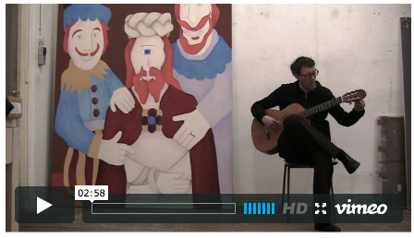

Embedcode http://vimeo.com/10759682 :
<iframe src="http://player.vimeo.com/video/10759682?autoplay=1" width="398" height="224" frameborder="0"></iframe>

